Встречи с ветеранами.
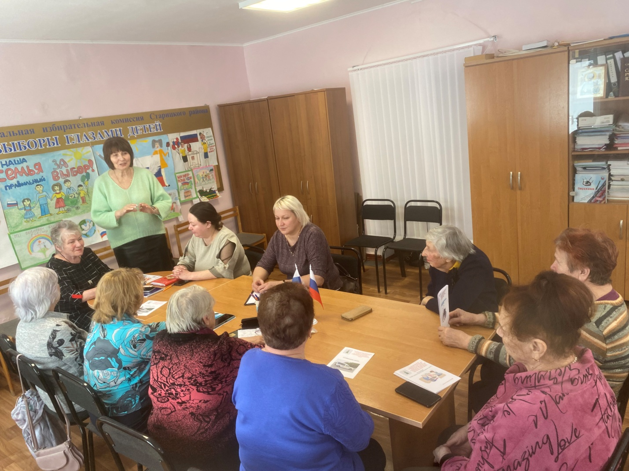

Председатель территориальной избирательной комиссии Старицкого района Светлана Марченко провела встречи с представителями старшего поколения. Светлана Владимировна рассказала ветеранам о планируемом голосовании по трём избирательным кампаниям на выборах депутатов Государственной Думы Федерального Собрания Российской Федерации девятого созыва, Губернатора Тверской области. Депутатов Законодательного Собрания Тверской области восьмого созыва и пригласила ветеранов на мероприятия, посвящённые Дню молодого избирателя.

